№ 7 (54)

ноябрь
2020 года

Газета МБОУ СОШ с. Н. Батако

Сегодня в номере:

Будьте здоровы!!!
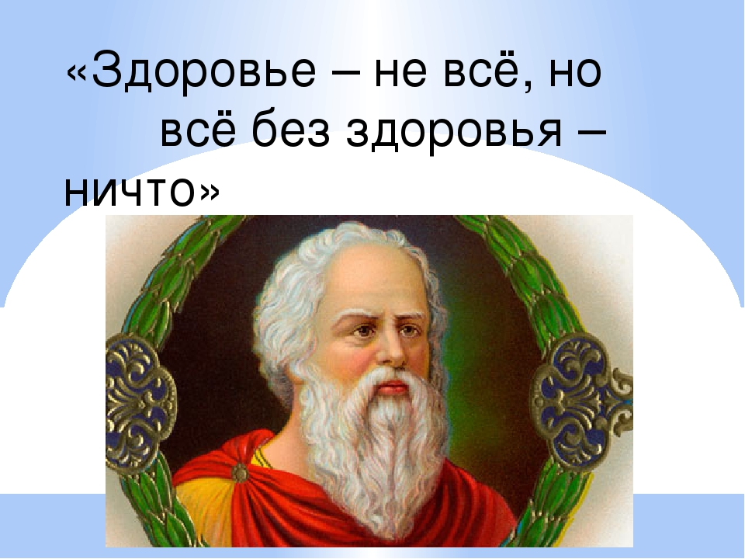
Мудрое высказывание древнего философа сегодня актуально как никогда.
В 2020 году мир столкнулся с распространением нового заболевания под названием COVID-19, вызванного коронавирусом SARS-CoV-2 (ранее этот штамм называли 2019-nCoV). Тон новостных репортажей настолько тревожен, что трудно сохранять спокойствие и не переживать об опасности заражения коронавирусной инфекцией, особенно если в вашем регионе много подтвержденных случаев. Что же известно об этом новом вирусе? Коронавирусы — это семейство вирусов, вызывающих различные заболевания, некоторые из которых являются потенциально опасными для жизни. Вирусы этой группы являются причиной таких заболеваний, как сезонные респираторные инфекции, ближневосточный респираторный синдром (MERS), тяжелый острый респираторный синдром, или атипичная пневмония (SARS), а также ряда других респираторных заболеваний. К счастью, существуют профилактические меры, которые вы можете предпринять, чтобы защитить себя и своих близких.

Как защитить себя от заражения коронавирусом?

- Держитесь подальше от людей, которые кашляют или чихают.
- Мойте руки водой и мылом, чтобы уменьшить риск заражения. Чтобы защитить себя от заражения, старайтесь как можно чаще мыть руки с мылом. Смочите руки водой, затем намыльте их мылом. Тщательно растирайте мыльную пену по коже рук в течение 20–30 секунд, затем хорошенько ополосните руки теплой проточной водой. Конечно, не стоит точно отмерять время секундомером. Просто напевайте про себя песню «С днем рожденья тебя» — за полминуты вы успеете спеть ее дважды. Если же вы не знаете этой песни или не хотите ее петь, просто считайте медленно до 30, пока моете руки.
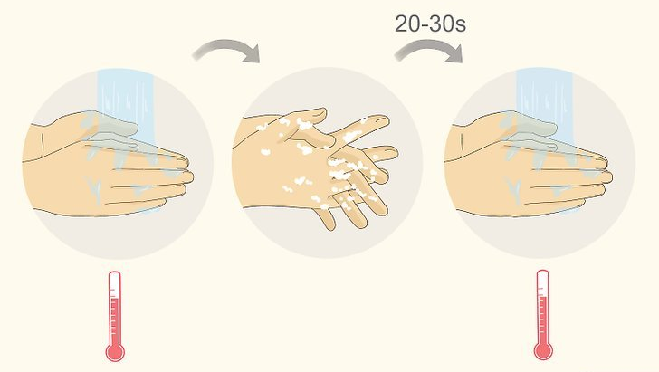
- Старайтесь не дотрагиваться руками до глаз, носа и рта
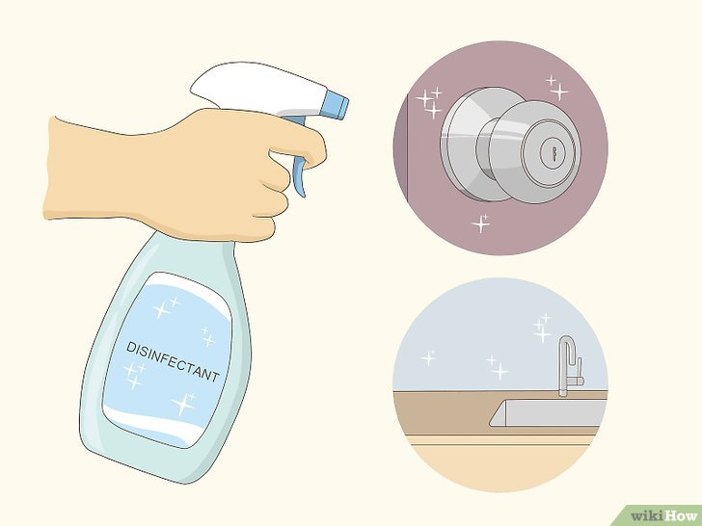
- Воздержитесь от рукопожатий, независимо от того, есть у человека симптомы заболевания или нет.
- Проводите ежедневную дезинфекцию поверхностей, к которым прикасается много людей
- Как можно больше времени проводите дома, чтобы не вступать в контакт с другими людьми.
- Если вы общаетесь с близкими, не собирайтесь больше чем по 10 человек и соблюдайте социальную дистанцию.
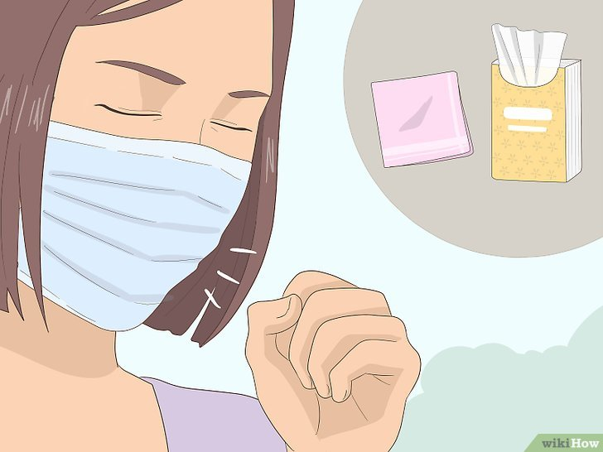
- Надевайте одноразовую медицинскую или многоразовую тканевую маску, когда находитесь в общественных местах.

Главный редактор – Сабаткоева Р.С.

